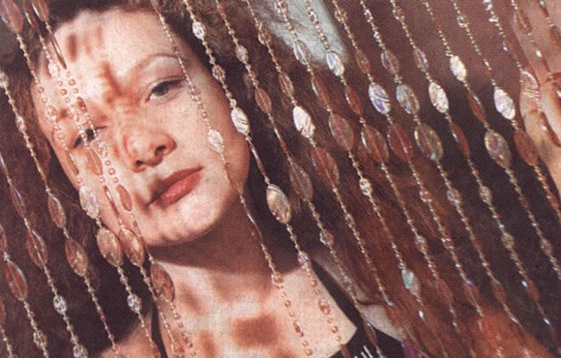

Telfax 56397008
Cel 04455 39704068
www.myspace.com/andreadelcarmen
andreadelcarmen@cantante.mitmx.net
delcarmen.andrea@yahoo.com.mx

"No pierde la fuerza que la empuja a salir rotunda al escenario...
los reflectores caen sobre ella y canta como unicamente ella sabe..."

Andrea Del Carmen... pasion, profesionalismo.
Una de las mejores voces de Mexico.

De Gershwin a Piaf. De Manzanero a Jose Alfredo Jimenez.
De la comedia musical a los modernos ritmos latinos.
Los grandes autores de la musica popular interpretados por una voz
con sentimiento cantando en nueve diferentes idiomas y demostrando que
el Talento no esta reñido con la Presencia.

Andrea realizo sus estudios artisticos (actuación, canto, piano, etc.)
en Televisa Chapultepec, Televisa San Angel, Asociacion Nacional de Actores
y maestros particulares.

Inicio su desempeño escenico logrando premios en declamacion, oratoria
y participando en recitales de piano.

Obtuvo el Segundo Lugar en el Festival Nacional Valores Juveniles
en su debut como interprete, reconocimiento que le valio ser nombrada
Cantante Femenil del Año por la prensa especializada de Baja California.

Se ha presentado en giras dentro de la Republica Mexicana,
Estados Unidos, Centroamerica y Medio Oriente.

El Instituto Mexicano de la Radio la premio como Revelacion del Año.

En el 2007 participo en “Las Mañanitas a la Virgen” en la Basilica.

Ademas de sus grabaciones como cantante, ha tenido experiencia en doblaje, jingles, etc. en E.U. y Mexico.

Una de sus actuaciones en el programa “Boleros y un poco mas” fue valorada y retransmitida como uno de los mejores momentos de los 50 años del canal 11.

Fue invitada por Radio UNAM a participar en los homenajes a Marcial Alejandro
y por primera vez se incluyo parte de su produccion poetica en el XVII Encuentro Internacional de Mujeres Poetas, en un libro editado por Bellas Artes.

Andrea inicio el 2010 actuando en “Rockeando por Haiti” donde la comunidad artistica se dio lugar apoyando a esta causa y participo como artista invitada en el unico concierto publico que Los Violines Magicos de Villafontana han presentado.

Desde el Foro Universal del Polyforum Siqueiros hasta el Zocalo de la Ciudad de Mexico, desde el vestibulo de Bellas Artes hasta el Lunario del Auditorio Nacional en eventos privados e infinidad de presentaciones publicas en centros nocturnos, radio, televisión, teatros, etc. hemos constatado su calidad… la versatilidad de Andrea avala un trabajo musical de primer nivel.

